МАДОУ Вагайский детский сад «Колосок»

Развлечение с детьми воторой младшей группе
в рамках проекта по нетрадиционному рисованию
с элементами музыклтерапии
«Капелька в гостях у ребят»
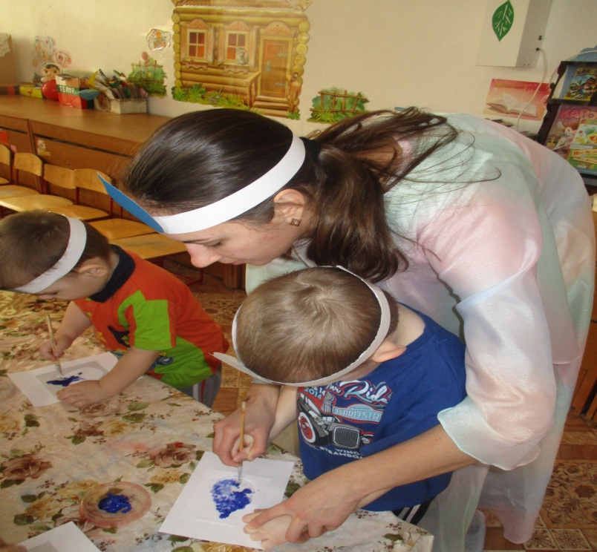

Воспитатель:
Полякова Е.С

2015 год
Цель: Познакомить детей со свойствами воды.
Задачи:
-Развивать познавательный интерес у детей к практическому исследованию;
-Показать, что вода может быть мутной;
-Показать что вода не имеет цвета, но её можно покрасить;
- Закреплять понятие детей о том, что вода бывает тёплая и холодная
-Дать детям понятие, что в воде некоторые предметы могут плавать, а некоторые тонуть;
-Активизировать и обогащать словарный запас у детей;
-Развивать мышление, учить анализировать и стороить выводы.
-Воспитывать бережное отношение к водным ресурсам.
- Поднять эмоциональный фон детей.
Интеграция: коммуникация, физическое развитие, познание.
Оборудование: самодельная кукла капелька, два стакана, мука, 4 баночки для экпеременов, акварель, резиновые и пластмасовые игрушки, бумажный кораблик, камушек, лоскуток ткани.
Предварительная работа: беседы с детьми о свойствах воды, наблюдения, чтение рассказов, стихотворений, отгадывание загадок по теме.
Ход занятия:
Воспитатель: Сегодня мы ждём необычного гостя
Дети: Какого?
Воспитатель: Капельку. Капелька, это частица воды. Вы знаете, что вода бывает очень разной. Она бывает холодной, горячей, теплой, прозрачной, мутной, и у воды не бывает вкуса. Она может быстро бежать в ручейке, и замерзать как сосулька.
За дверью раздается плач.
Воспитатель: Ребята вы слышите, кто - то плачет!
В группу заходит капелька.
Воспитатель: Здравствуй! Кто ты?
Капелька: Я капелька!
Воспитатель: А почему ты плачешь?
Капелька: Потому что я потеряла своих сестричек.
Воспитатель: А кто твои сестрички?
Капелька: Отгадайте мои загадки, и тогда вы узнаете кто они:

Загадки:
Зонтик буду я держать,
И стараться их считать,
Раз, два, три, четыре, пять,
Что же падает опять? (Капли)

В жаркий день,
Самой желанной бывает.(Вода)

Я и туча, и туман,
И ручей, и океан.
Я летаю и бегу.
И стеклянной быть могу (Вода)

Если руки наши в ваксе,
Если на нос сели кляксы,
Кто тогда нам первый друг,
Снимет грязь с лица и рук?
Без чего не может мама.
Ни готовить, ни стирать,
Чтобы лился дождик с неба,
Чтоб росли колосья хлеба,
Чтобы плыли корабли -
Жить нельзя нам без ...(Воды)

Капелька: Молодцы ребята, я капелька- частица воды.
Воспитатель: Ребята для чего нам нужна вода? Что можно делать с водой?
Дети: поливать цветы, купаться, пить, умываться, пускать кораблики!
Физминутка «Через мостик»
По мостику, по мостику
Мы идем
Через речку, через речку
Перейдем.
(Дети проходят через гимнастическую скамейку и перешагивают через палку).
Воспитатель: Ребята, давайте мы поможем Капельке найти своих сестричек.
(Воспитатель со стаканом в руке, подводит детей к умывальнику и приоткрывает кран так, чтобы вода капала, постепенно наполняя стакан водой).
Капелька: Спасибо ребята, вы мне помогли найти моих сестриц. Да, ребята, а вы знаете, что без меня и моих сестриц вам ни умыться, ни напиться!

Смею вам я доложить:
Без воды вам не прожить!!!
Капелька: Ребята, а вы любите умываться?
Дети: Да.
(рассказывают потешку):
«Водичка, водичка умой моё личико».
Капелька: Молодцы, ребята.
(Воспитатель ставит на стол, два таза с теплой и холодной водой, два стакана, мука, резиновые и пластмассовые игрушки, бумажный кораблик, камушек, лоскуток ткани).
Воспитатель: Ребята, сейчас мы с вами поиграем, и узнаем, какая вода, и что вода может удержать.
Игры – эксперименты.
«Тёплый - холодный», «Тонет – не тонет», «Прозрачная и мутная вода ».
Капелька: Вам понравились, игры с водой?
Дети: Да.
Воспитатель: Ребята, сегодня мы с вами узнали, что вода бывает: тёплой и холодной, прозрачной и мутной, и удерживать на себе предметы.
Фокус: «Вода имеет свойства окрашиваться».
Воспитатель: Капелька большое тебе спасибо, сегодня мы узнали много нового, интересного и полезного о свойствах воды.

